

**FLC-CGIL Pordenone**,

Via S. Valentino 30 – 33170 Pordenone

Tel 0434/541227 – Fax 0434/532154

Mail:pordenone@flcgil.it

*PORDENONE*

Prot. N° 189/2016

|  |  |
| --- | --- |
|  | **AL DIRIGENTE SCOLASTICO**  **dell’Istituto Comprensivo di Maniago**  **dr.ssa Livia Cappella** |
|  |  |

La Segreteria Sindacale della FLC CGIL scuola di Pordenone, ai sensi dell’art. 8, comma 6 – 8 – 9 lettera b) del C.C.N.L. del Comparto Scuola 2006 - 2009;

## **Comunica**

**alla S.V., lo svolgimento di un’assemblea sindacale per il personale A.T.A. dell’Istituto Comprensivo di Maniago, il 7 dicembre 2016, in orario di servizio, con la seguente modalità:**

* **dalle ore 11.00 alle ore 13.00**

***All’ordine del giorno i seguenti punti****:*

* ***Problematiche personale A.T.A. dell’Istituto***
* ***Varie ed eventuali***

**Cordiali saluti.**

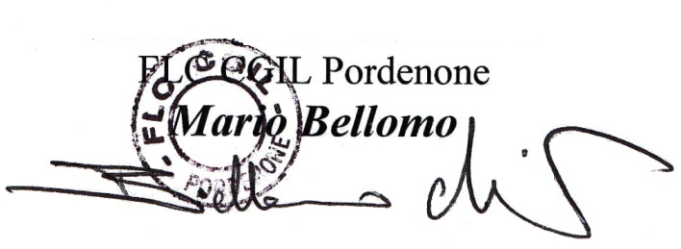Pordenone, 25/11/2016 Il segretario generale